Kommentierte Slides Lernende – Modul 1

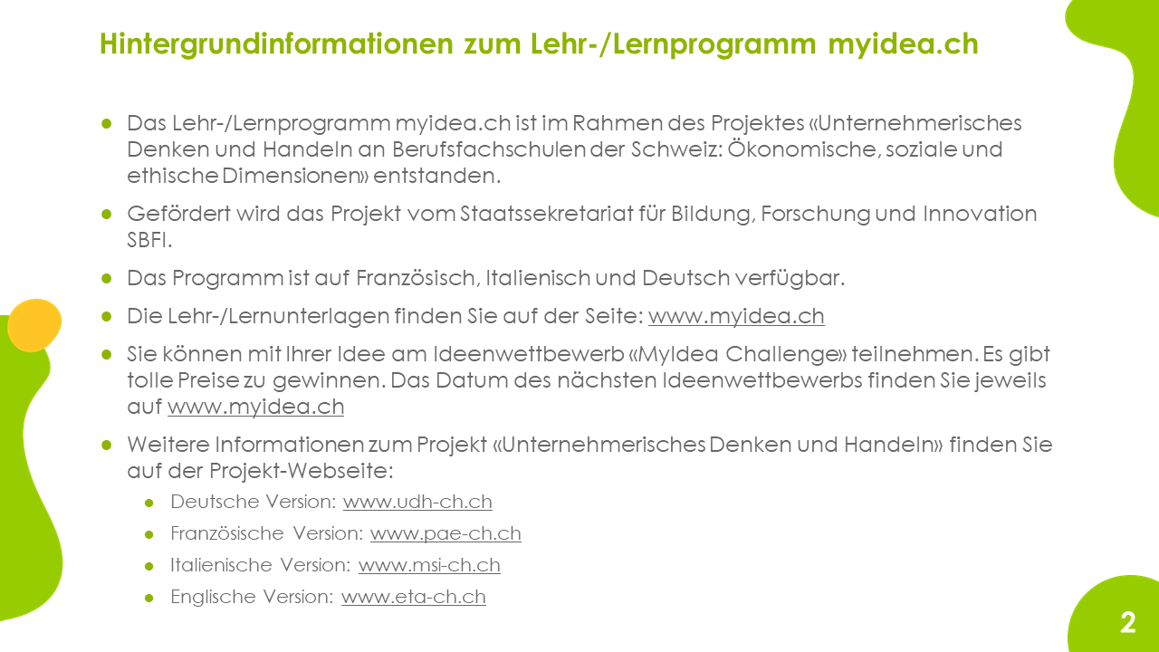
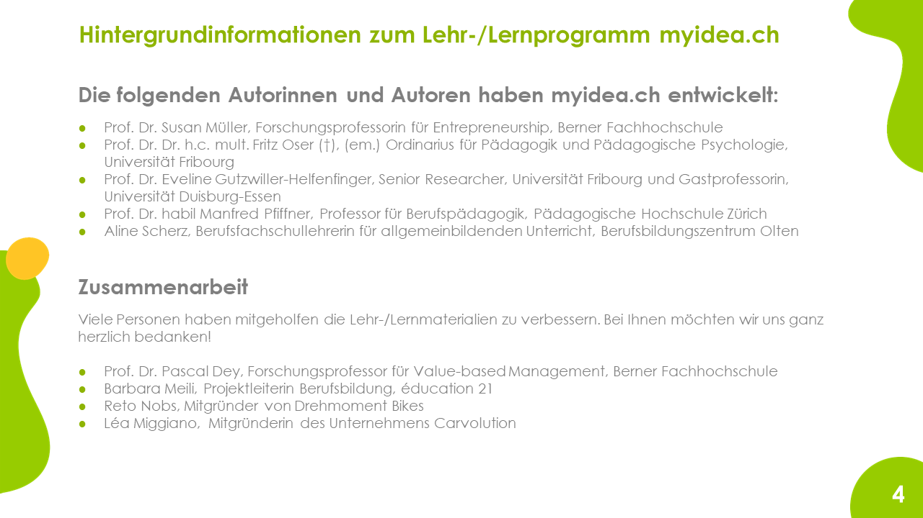
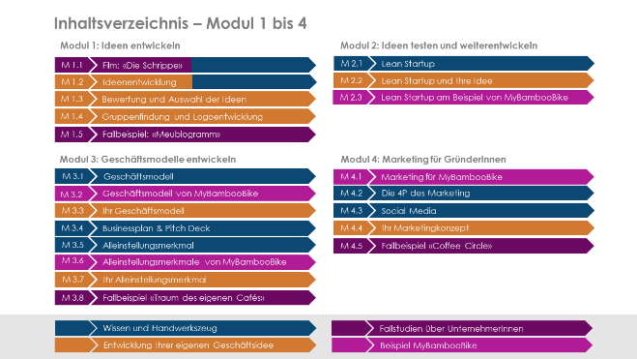
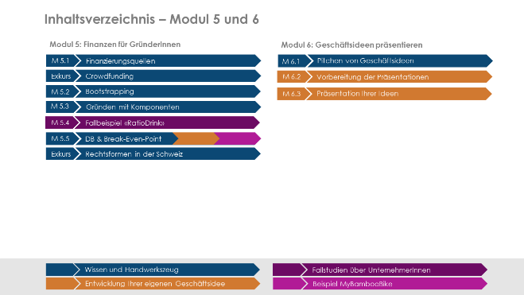
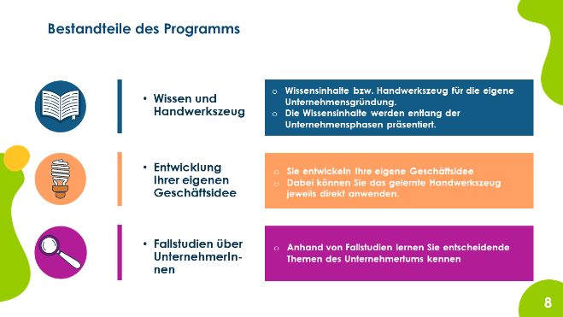 | Das Lehr-Lern-Konzept für die Lernenden besteht aus drei Hauptbestandteilen: «Wissen und Handwerkszeug», «Entwicklung Ihrer eigenen Geschäftsidee» und «Fallstudien über UnternehmerInnen».  Im Bereich «Wissen» wird grundlegendes Wissen für die Gründung eines Unternehmens aufgebaut. Zudem erhalten die Lernenden Handwerkszeug (z. B. Anleitungen, Vorlagen), um die für eine Gründung notwendigen Schritte bei ihrer eigenen Geschäftsidee durchführen zu können. Entsprechend verknüpft der Bereich «Entwicklung einer eigenen Geschäftsidee» das aufgebaute Wissen mit dessen Anwendung unter Einsatz des Handwerkszeugs.  Bei der Entwicklung der Fallstudien standen vor allem zwei Dinge im Vordergrund:  Erstens werden mit den Fallstudien genau diejenigen Themen abgedeckt, die am häufigsten für das Scheitern eines Unternehmens verantwortlich sind (z. B. Teamkonflikte oder ein Marketingkonzept, das nicht zum Startup passt).  Zweitens wurden bewusst zwei Arten von Fallstudien entwickelt: Fallstudien, bei denen das Vorhaben gelingt und Fallstudien, bei denen das Vorhaben scheitert. Letzteres ist wichtig, weil aus internationalen empirischen Studien bekannt ist, dass sich nur circa ein Drittel aller Gründungen mittel- bis langfristig zu einem profitablen Unternehmen entwickelt. Als Lehrende haben wir daher die Verantwortung, auch das Scheitern aufzuzeigen und nicht nur die Erfolgsgeschichten zu zeigen, die in der Startup-Literatur bezüglich Gründungsausbildungen häufig dominieren. Zudem ist es mitunter einfacher, anhand der missglückten Unternehmensverläufe, Scheiternsgründe zu verstehen.  s
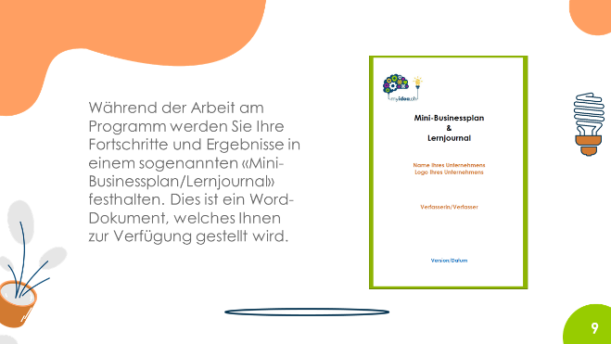 | Der Mini-Businessplan ist ein zentrales Dokument, in dem die Lernenden ihre Lernfortschritte und Zwischenergebnisse strukturiert festhalten und reflektieren können. Das dort enthaltene Extended Worked Example dient als Orientierung und Beispiel. Die Bearbeitung des Mini-Businessplans kann auch als eine Grundlage (z.B. neben der Abschlusspräsentation oder der Ausgestaltung des MVP) für die Bewertung der Leistungen der Lernenden dienen.
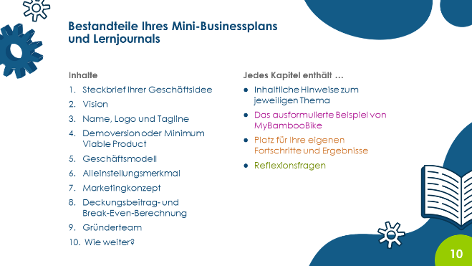
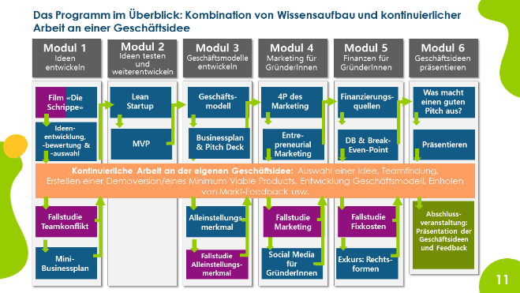 | Das Lehr-Lern-Konzept weist drei Besonderheiten auf:  1. Die konsequente Verschränkung von Wissensaufnahme und -anwendung: Das vermittelte Wissen (z. B. Was ist ein Geschäftsmodell? Was bedeutet Lean Startup?) kann jeweils nach der Vermittlung bzw. Erarbeitung direkt auf die eigene Geschäftsidee angewendet werden.  2. Die Lernenden arbeiten an einer eigenen Idee. Das Arbeiten an einer eigenen Idee hat eine enorme motivatorische Wirkung. Zur Motivation trägt auch bei, dass die Lernenden ihre Ideen am Ende vor einem Publikum vorstellen. Es ist wichtig, die Abschlussveranstaltung zu etwas Besonderem zu machen, zum Beispiel dadurch, dass Lehrpersonen, Ausbildnerinnen und Ausbildner sowie Gäste aus Wirtschaft und Politik eingeladen werden. Die eigene Geschäftsidee wird über die gesamte Dauer des Programms bearbeitet.  3. Das Programm beinhaltet Fallstudien, die sowohl erfolgreiche als auch gescheiterte Unternehmensgründungen aufzeigen. So kann «negatives Wissen» (verstehen, wie und warum etwas NICHT funktioniert) aufgebaut werden, das dazu führen soll, dass die Lernenden im Folgenden Gefahren frühzeitig erkennen und Gegensteuer geben können.
Slides und Kommentare zu Modul 1
In Modul 1 entwickeln die Lernenden eigene Geschäftsideen, die dann in Zweierteams weiterentwickelt werden. Zur Ideenfindung werden verschiedene Kreativitätsmethoden eingesetzt.
Es genügt, wenn es sich zunächst nur um Ideenansätze handelt. Diese werden dann im Verlauf des Programms weiterentwickelt.
Es ist wichtig, dass die Lernenden von Beginn an eine eigene Idee haben. Das gibt Sicherheit und die Lernenden können starten. Bei Schwierigkeiten mit der Ideenfindung können die Lernenden auch auf die zur Verfügung gestellten Beispielideen zurückgreifen. Falls sich im Laufe des Programms herausstellt, dass die Lernenden lieber an einer anderen Idee arbeiten möchten, können sie immer noch die Idee wechseln.
Lernziele
- Die Lernenden können die Phasen der Unternehmensgründung erklären.
- Die Lernenden können die wichtigsten Aktivitäten einer Unternehmensgründung erläutern.
Der «Schrippenfilm» ist eine Möglichkeit, den Lernenden einen Überblick über den Gründungsprozess zu geben. Es können aber auch andere Filme eingesetzt werden. Wichtig ist, dass die Etappen einer Gründung (Ideen entwickeln, Ideen mit Pilotkunden testen, Preisfindung, Marketing usw.) ersichtlich sind und keine wichtigen Schritte ausgelassen werden.
Auch ein Vortrag einer Unternehmerin oder eines Unternehmers kann diesen Zweck erfüllen. Wichtig ist dann eine gute vorherige Absprache mit dem Gast. Es ist wichtig, dass dieser die einzelnen Schritte und Etappen in nachvollziehbarer Art und Weise erzählt.
Zum «Schrippenfilm»: Der Film zeigt beispielhaft eine Unternehmensgründung von zwei jungen Männern, die sich in Berlin mit einem mobilen Schrippen(Brötchen) Service selbstständig machen möchten. Der Film war Teil der sechsteiligen ZDFneo-Serie «plan B» (aus dem Jahr 2010), ein Coachingformat für Unternehmensgründerinnen und Unternehmensgründer.
Die beiden Gründer müssen mit sämtlichen Schwierigkeiten fertig werden, denen sich Gründungsunternehmen zu stellen haben. Für das Lernen hilfreich sind die gezeigten Treffen der Gründer mit einer Gründungs-Expertin. Hier werden wichtige Punkte, die bei einer Gründung relevant sind (z. B. die Frage «Wie finde ich den richtigen Preis für mein Produkt?»), in nachvollziehbarer Weise gezeigt. Dies ist bei Filmen, die über eine Unternehmensgründung berichten, häufig nicht der Fall, oftmals wird einfach das erfolgreiche Produkt/die erfolgreiche Gründung vorgestellt. Es kommt aber darauf an, dass deutlich wird, wie es dazu kam: Was haben die Gründerinnen und Gründer denn tatsächlich gemacht?
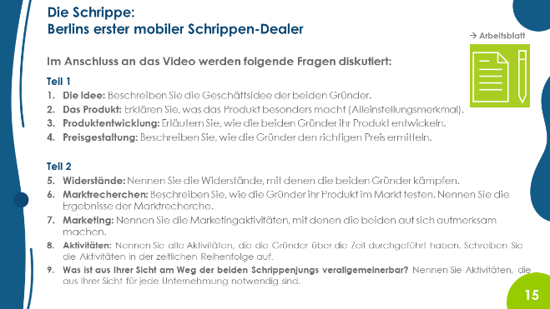 | Zum Film gibt es ein Arbeitsblatt. Es empfiehlt sich, die Fragen vor Beginn des Films mit den Lernenden durchzuschauen und ggf. Verständnisfragen zu klären.  Die Lernenden sollen dann während bzw. im Anschluss an den Film das Arbeitsblatt ausfüllen. Ergebnisse können z. B. auf dem Visualizer von Lernenden präsentiert werden.  Der Film wird nach 28 Minuten unterbrochen, um Teil 1 der Fragen gemeinsam zu besprechen. An diesem Punkt können die Lernenden auch aufgefordert werden, sich zu überlegen, was noch an möglichen Herausforderungen auf die Gründer zukommt.  Wird ein anderer Film gewählt, kann das Arbeitsblatt entsprechend angepasst werden.
Lernziele
- Die Lernenden können erste Geschäftsideen generieren und diese im Laufe des Programms weiter ausarbeiten.
Hinweise: Es sollen möglichst viele Ideen generiert werden. Die Ideen können dann von den Lernenden ausgewählt und im Laufe des Programms in Zweierteams weiterentwickelt werden. Es können aber auch noch nachträglich andere Ideen verwendet werden. Wichtig ist, dass die Lernenden bereits eine Idee haben; das gibt ihnen Sicherheit.
Die Lernenden sollen merken, dass sie selbst in der Lage sind, Ideen zu entwickeln, die die Grundlage für eine erfolgreiche Geschäftsidee darstellen können. Dies kann zur Stärkung der Selbstwirksamkeit beitragen.
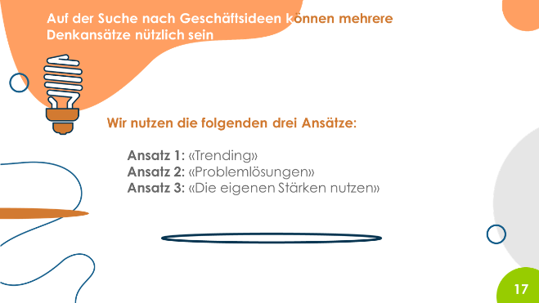 | Ideen für eine Gründung können auf ganz unterschiedliche Art und Weise entstehen: Vielleicht bemerkt man, dass es eine Marktlücke gibt, die von bestehenden Unternehmen nicht bedient wird. Oder ein Problem, über das man sich selbst ärgert («Müssen Obst und Gemüse mit so viel Plastikverpackungen verkauft werden?»), dient als Ausgangspunkt für eine Gründung. Ausgangspunkt kann zudem die Überlegung sein, was man selbst besonders gut kann.  Basierend auf diesen Überlegungen werden hier drei Methoden vorgestellt, die für die Entwicklung neuer Geschäftsideen verwendet werden können: «Trending», «Problemlösungen» und «Die eigenen Stärken nutzen». Dies sind aber nur drei von vielen möglichen Ansätzen.
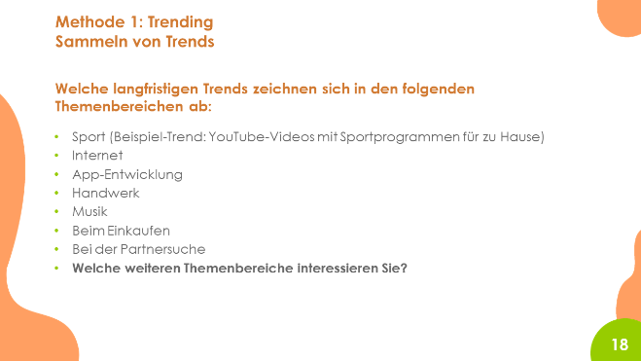 | Bei der Kreativitätsmethode «Trending», werden aktuelle Trends, also langfristige Entwicklungen, die sich bereits abzeichnen, genutzt, um Ideen zu entwickeln.  Auf der Slide sind mögliche Themenbereiche aufgelistet, innerhalb derer nach Trends gesucht werden kann. Hintergrund: Es fällt den Lernenden leichter, Trends zu benennen, wenn diese in konkreten Themengebieten gesucht werden. Man kann also z. B. damit beginnen zu fragen: «Welche Trends kennen Sie, die mit dem Internet zusammenhängen?» oder «Welche Trends nehmen Sie im in App-Stores wahr?» Die Methode funktioniert auch sehr gut, wenn man nach Trends fragt, die die Lernenden in ihren Lehrbetrieben bemerken.  Es reicht oft aus, in drei bis sechs Gebieten nach Trends zu suchen, um eine ausreichende Anzahl von Trends (15 bis 20) zu generieren.  Die Trends werden gesammelt, beispielsweise indem sie auf Moderationskarten geschrieben und an eine Pinnwand geheftet werden.
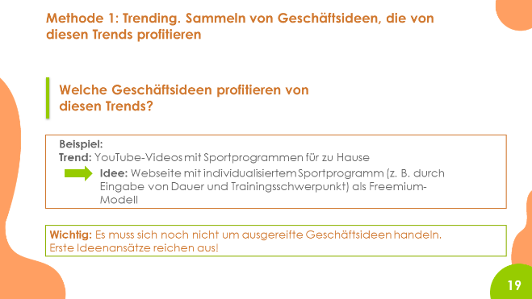 | In einem zweiten Schritt werden (Ansätze für) Geschäftsideen gesucht, die von diesen Trends profitieren würden.  Es ist wichtig, dies anhand eines Beispiels zu erläutern. Zudem empfiehlt sich der Hinweis, dass es sich um ein Brainstorming handelt. Kritik an den Ideen sollte hier nicht geübt werden. Zudem muss es sich bei den Ideen noch nicht um ausgereifte Geschäftsideen handeln. Das Ausarbeiten der ausgewählten Ideen erfolgt dann im Laufe der nächsten Wochen.  Die Suche nach Ideen kann im Plenum erfolgen. Alternative: Die Lehrperson gibt den Lernenden (oder Zweierteams) jeweils zwei bis drei Moderationskarten und bittet sie, auf jede Karte eine Geschäftsidee zu schreiben, die zu einem der Trends passt. Dann erhalten die Lernenden einige Minuten Zeit, um sich Ideen zu überlegen. Jeweils ein Teammitglied soll dann die Ideen kurz vorstellen und zu dem passenden Trend pinnen. Mit dieser Methode können schnell Ideen generiert werden und die Lernenden haben etwas mehr Zeit, um sich Gedanken zu machen.  Tipp: Trends und Geschäftsideen auf farblich je unterschiedliche Moderationskarten schreiben.
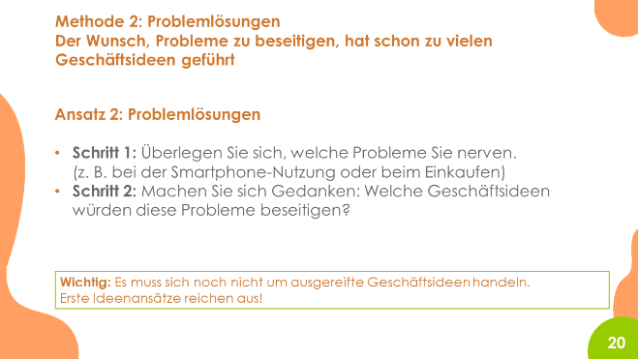 | Bei der zweiten Methode geht es darum, Geschäftsideen aufgrund von Problemen zu entwickeln. Unternehmerinnen und Unternehmer sind ja letztlich Problemlöser, die für ihre Kunden und Kundinnen Lösungen anbieten.  Zunächst werden nur Probleme notiert. Diese werden auf Moderationskarten geschrieben und an die Pinnwand geheftet.  Anschliessend werden zu jedem genannten Problem Ideen gesammelt, die sich für eine Lösung der jeweiligen Probleme eignen und die die Basis für eine Geschäftsidee darstellen können.
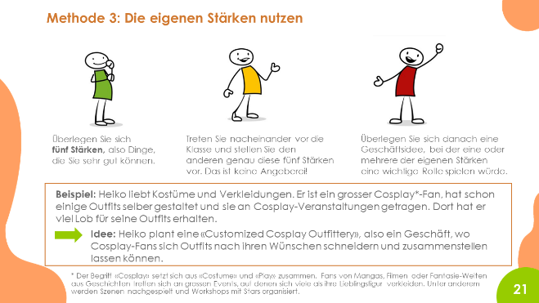 | Die dritte Methode nimmt die Stärken der Lernenden zum Ausgangspunkt. UnternehmerInnen müssen ihre Stärken kennen, um sie gezielt und erfolgreich für den Aufbau ihres Startups einsetzen zu können.  Für Lernende ist es manchmal schwierig, ihre eigenen Stärken benennen zu können. Um den Prozess zu unterstützen, können sie z. B. in einer Partnerarbeit einander spiegeln, welche Stärken sie bei der jeweils anderen Person sehen und dies als Ergänzung der Selbsteinschätzungen verwenden. Alternativ kann auch mit der Partnerarbeit begonnen werden. Wichtig ist, dass die Lernenden sich bewusst werden, dass das Kennen und Benennen der eigenen Stärken keine Prahlerei ist, sondern – im Sinne der Selbstkompetenz – aufzeigt, dass sie sich selbst einschätzen können.  Die Lernenden stellen dann nacheinander in der Klasse ihre Stärken vor. Anschliessend überlegen sie sich Geschäftsideen, bei denen genau diese Stärken eine wichtige Rolle spielen können. Wer beispielsweise ein Organisationstalent ist, wird es vermutlich einfacher haben, eine Event-Agentur zum Erfolg zu führen.
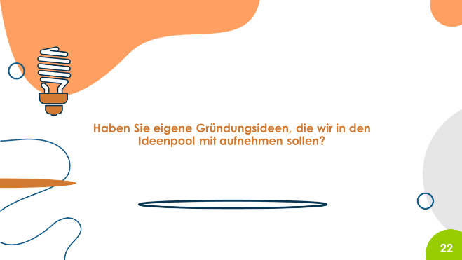 | Einige Lernende haben eventuell bereits eigene Ideen. Diese können in den Ideenpool eingebracht werden.  Die Ideen werden ebenfalls auf Moderationskarten geschrieben und ebenfalls an die Pinnwände mit der Ideensammlung geheftet.
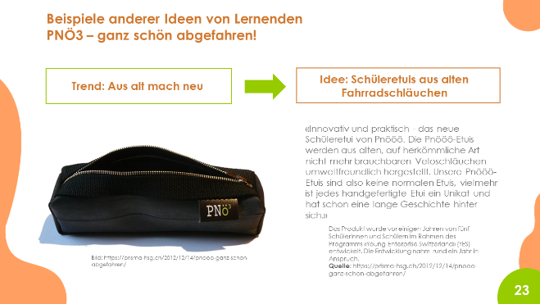 | Oftmals können sich Lernende nicht vorstellen, dass sie bereits in der Lage sind, etwas Eigenes zu entwickeln. Daher ist es gut, Beispiele von Ideen aufzuzeigen, die durch Lernende entwickelt wurden, mit denen sich die Teilnehmenden identifizieren können. Vielleicht gibt es ja auch an der eigenen Berufsfachschule solche Beispiele?  Das Beispiel Pnööö wurde von Lernenden im Rahmen des Entrepreneurship-Programms «Young Enterprise Switzerland» entwickelt.
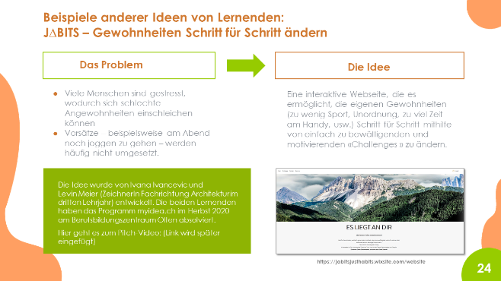 | Eine zweite Idee, die als Beispiel genannt werden kann ist «J∆BITS».  Während das vorherige Beispiel Pnööö von Lernenden im Rahmen des einjährigen Entrepreneurship-Programms «Young Enterprise Switzerland» entwickelt wurde, wurde dieses Beispiel im Rahmen von myidea.ch entwickelt.  Mit dem Pitch-Video hatten die beiden Lernenden an der «MyIdea Challenge» teilgenommen, dem Ideenwettbewerb der Initiative UDH.
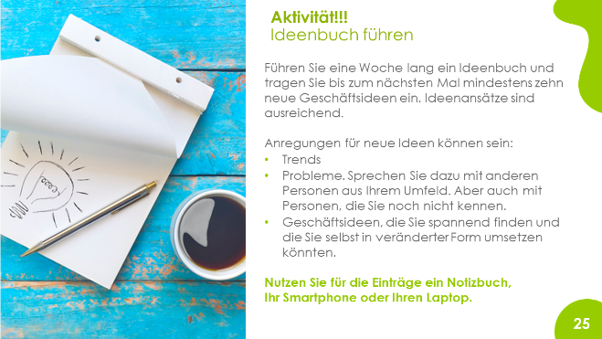 | Um die Lernenden weitere Ideen entwickeln zu lassen, können sie die auf der Slide aufgeführte Hausaufgabe lösen. Falls durch diese Aufgabe eine bessere Idee entsteht, an der die Lernenden lieber arbeiten würden, können sie ihre Idee noch ändern.  Wichtig ist, dass die Lernenden sich auf den Prozess der Ideengenerierung einlassen und ermutigt werden, sich ohne voreilige Kritik mögliche Geschäftsideen auszudenken. Die Lernenden sollen daher informiert werden, dass die Beurteilung der Ideen später, nach Erledigung der Hausaufgabe, erfolgt.
Lernziele
- Die Lernenden können Geschäftsideen anhand vorgegebener Kriterien beurteilen.
- Die Lernenden können eigene Kriterien zur Beurteilung von Geschäftsideen erarbeiten.
Hinweis: Da es sich noch nicht um ausgereifte Geschäftsideen und Geschäftsmodelle handelt, kann die Beurteilung natürlich nur grob erfolgen.
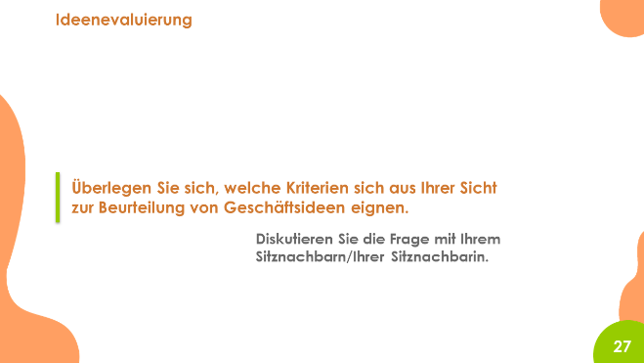 | Es ist sinnvoll, die Lernenden zunächst selbst überlegen zu lassen, welche Kriterien sich für eine Beurteilung von Geschäftsideen eignen.  Die Ergebnisse der Gruppendiskussionen können dann auf einem Flipchart festgehalten werden.  Wenn Sie sich selbst ein Bild über Kriterien machen wollen, die zur Beurteilung von Geschäftsideen relevant sind, lohnt es sich, die Sendung «Höhle der Löwen» (https://www.3plus.tv/die-hoehle-der-loewen-schweiz) anzuschauen und dabei vor allem auf die Fragen der Löwen, also der potenziellen Investorinnen und Investoren, zu achten.
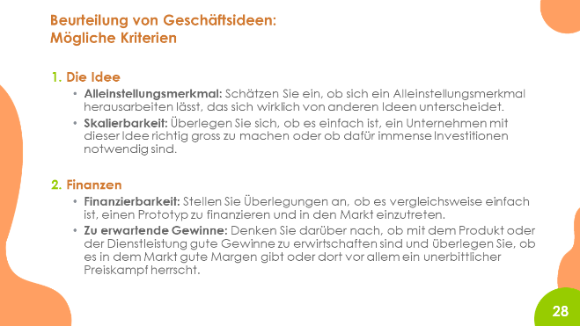 | Im Anschluss kann die Lehrperson die Kriterien vorstellen, die von den Lernenden noch nicht genannt wurden.  Selbstverständlich ist es nicht möglich, die Ideen aufgrund der Kriterien abschliessend zu bewerten, auch weil es sich bislang lediglich um Ideenansätze handelt und noch nicht um fertige Ideen.  Wichtig ist an dieser Stelle, dass die Lernenden bereits über mögliche relevante Kriterien zur Beurteilung von Geschäftsideen nachgedacht haben.
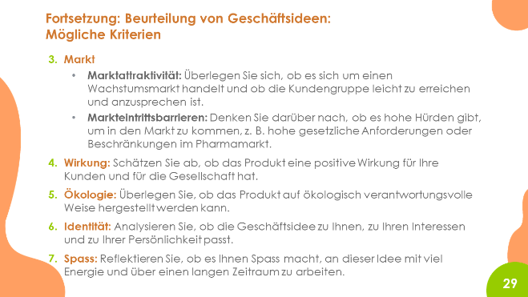
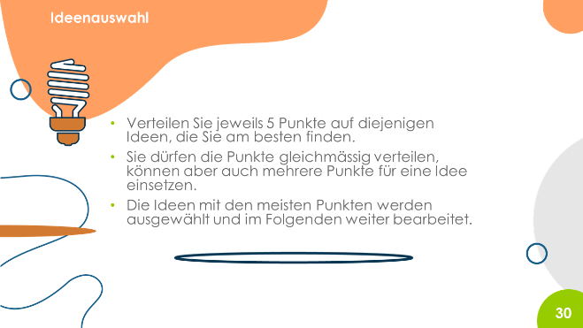 | Eine Möglichkeit, Geschäftsideen auszuwählen, besteht darin, dass die Lernenden jeweils fünf Sticker erhalten und diese auf die Ideen-Karten kleben, die sie am besten finden (es werden keine Sticker auf Trend- oder Problem-Karten geklebt).  Bei dieser Phase sollen alle Geschäftsideen berücksichtigt werden. Also Ideen, die durch das «Trending», die «Problemlösungen» oder durch die Übung «Die eigenen Stärken nutzen» zustande kamen sowie ggf. mitgebrachte Ideen der Lernenden.
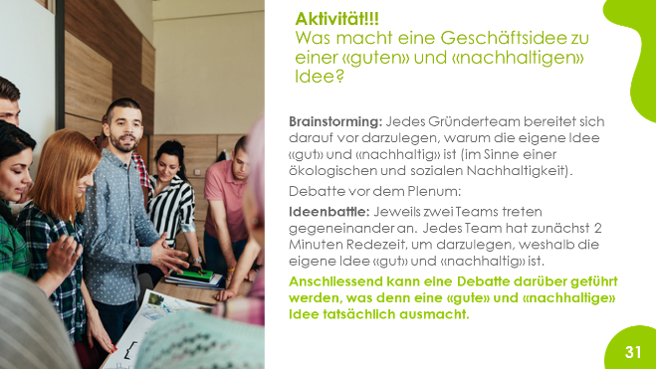 | Die Nachhaltigkeit von Unternehmen ist ein wichtiges Thema: Auf was sollten Unternehmerinnen und Unternehmer achten? Was ist eigentlich eine Idee oder ein Unternehmen, das den Menschen wirklich nützt, das also «lebensdienlich» ist? Eine Möglichkeit, dieses Thema aufzugreifen, ist die auf der Slide geschilderte Aufgabe.  Das Thema «Nachhaltigkeit» wird nochmals im Zusammenhang mit dem Thema «Geschäftsmodell» aufgegriffen.
Lernziele
- Die Lernenden können sich aufgrund gemeinsamer Interessen bezgl. Geschäftsideen in Zweiergruppen organisieren.
- Die Lernenden können ein Logo für ihre Geschäftsidee entwickeln.
Hinweis: Die Logoentwicklung hilft bei der Schaffung einer Gruppenzugehörigkeit.
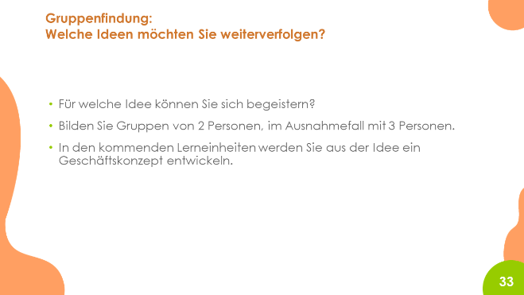 | Der Gruppenbildungsprozess kann auf unterschiedliche Art und Weise gestaltet werden.  Beispielsweise können die Ideen mit den meisten Stickern an verschiedenen Stellen im Raum platziert oder auf dem Boden verteilt werden. Die Lernenden können sich dann einfach zu der Idee stellen, die ihnen gefällt.  Melden sich für eine Idee zu viele Lernende, können auch zwei Teams an einer Idee arbeiten. Es handelt sich derzeit noch um Ideenansätze. Die Geschäftsideen, die sich daraus entwickeln, sehen dann erfahrungsgemäss sehr unterschiedlich aus.  Wir empfehlen Zweiergruppen. Bei Dreiergruppen kommt es schnell zum Problem, dass trotzdem nur zwei Personen die Hauptarbeit erledigen. Möchte jemand unbedingt alleine arbeiten, sollte man dies zulassen. Es gibt durchaus erfolgreiche Solo-Entrepreneure/Entrepreneurinnen.
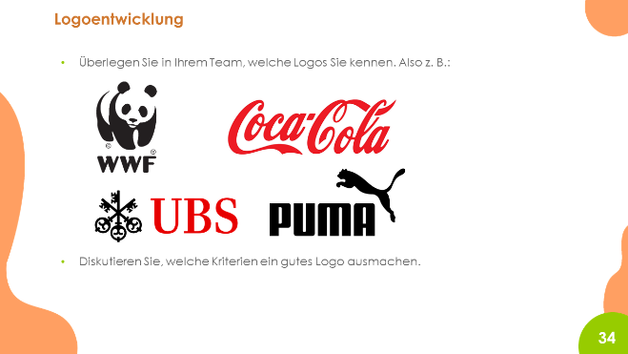 | Alle Gruppen sollen sich einen Namen für ihr Unternehmen oder ihr Produkt/ihre Dienstleistung überlegen. Falls noch Zeit ist, sollen die Gruppen auch gleich ein Logo entwickeln. Die Logoentwicklung kann aber auch noch im Laufe des Programms erfolgen. Erfahrungsgemäss ist dies eine Aufgabe, die die Lernenden mit Spass und Kreativität angehen und während der sie sich immer wieder mit der Idee auseinandersetzen.  Im Vorfeld ist es sinnvoll, die Lernenden darüber diskutieren zu lassen, welche Logos sie kennen und welche Merkmale ein gutes Logo ausmachen.
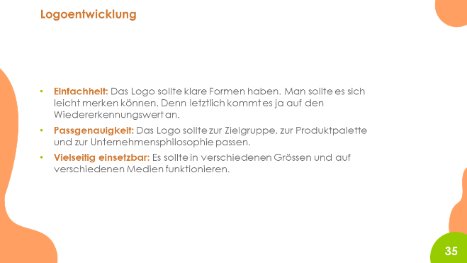 | Dieses Slide nennt wichtige Merkmale eines einprägsamen Logos. Die Lernenden können diese – sowie die Merkmale, die sie selbst erarbeitet haben – als Checkliste für ihr eigenes Logo verwenden.
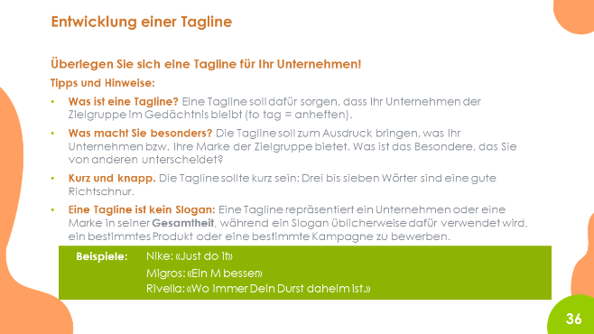 | Die Lernenden können eine Tagline für ihr zukünftiges Unternehmen bzw. ihre Marke entwickeln. Dies ist nicht zwingend notwendig. Es kann aber eine kreative Übung für die Lernenden sein. Zudem zwingt die Entwicklung einer Tagline die Lernenden dazu, sich zu überlegen, was der Kern ihres Unternehmens/ihrer Marke sein soll.
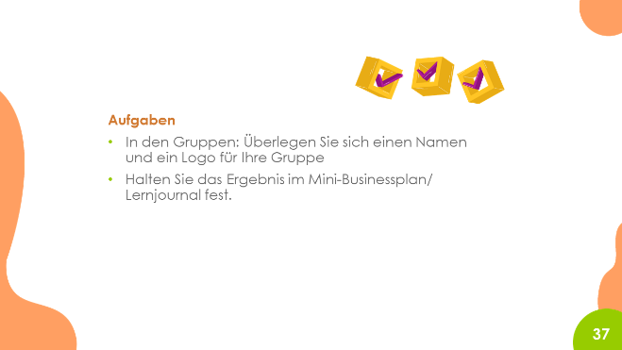 | Im Internet gibt es eine Vielzahl an Programmen, die die Logoentwicklung unterstützen (z. B. www.onlinelogomaker.com). Erfahrungsgemäss finden die Lernenden diese recht schnell von alleine. Hierfür ist es wichtig, dass die Lernenden für das Ausführen des Programms PCs, Laptops, Handys o. Ä. mit Internetzugang im Unterricht dabeihaben.
Im Fallbeispiel «Meublogramm» bauen zwei Gründer eine Schreinerei auf, die massgeschneiderte Möbel aus feinen Hölzern herstellen. Ein der Gründer übernimmt das Schreinern, der andere die administrativen Arbeiten. Beide haben das Gefühl, der andere mache zu wenig, während sie selbst sich abrackern. Überlastung und Unzufriedenheit führen zu einem Konflikt, der immer weiter eskaliert. Die beiden können ihre Probleme leider nicht konstruktiv besprechen. Dann verlässt einer der Gründer Knall auf Fall die Firma, der andere musste die Firma auflösen und seinen Kollegen ausbezahlen.
Das Fallbeispiel zeigt: Wenn Probleme zu spät und nicht konstruktiv angesprochen werden, kann ein GründerInnen-Team auseinanderbrechen.
Teamkonflikte sind ein wesentlicher Grund, weshalb Jungunternehmen scheitern. Weitere Punkte, die Konfliktpotenzial darstellen, sind beispielsweise unterschiedliche Vorstellungen über die Strategie oder Zielsetzungen des Unternehmens.

